**DOKUMENTASI**

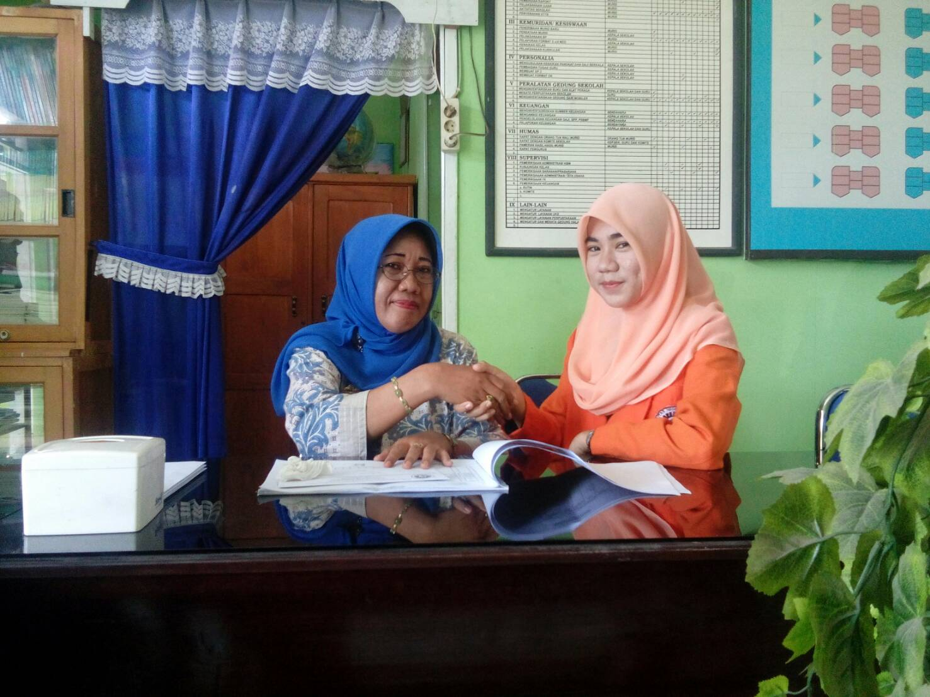

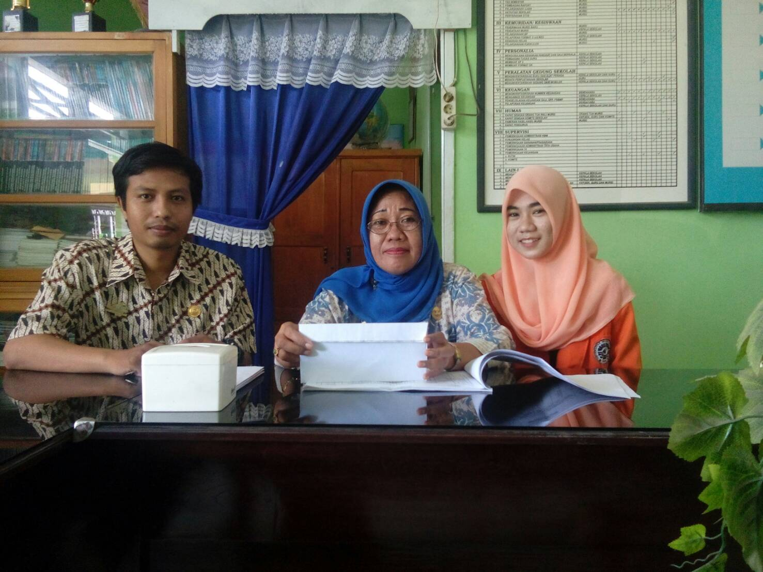

**Pertemuan dengan pihak sekolah (Kepala Sekolah dan Guru Wali Kelas V)**

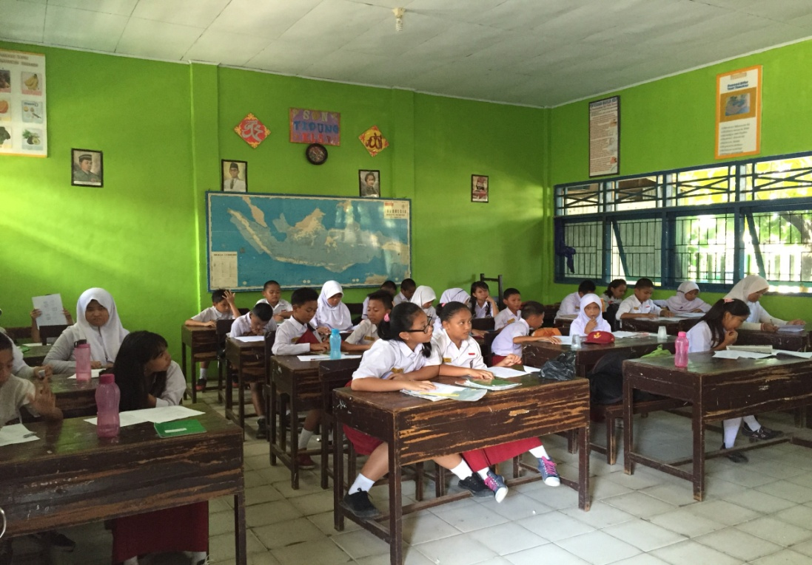

**Suasana Saat *Pretest* Sebelum *Treatment*/ Perlakuan**

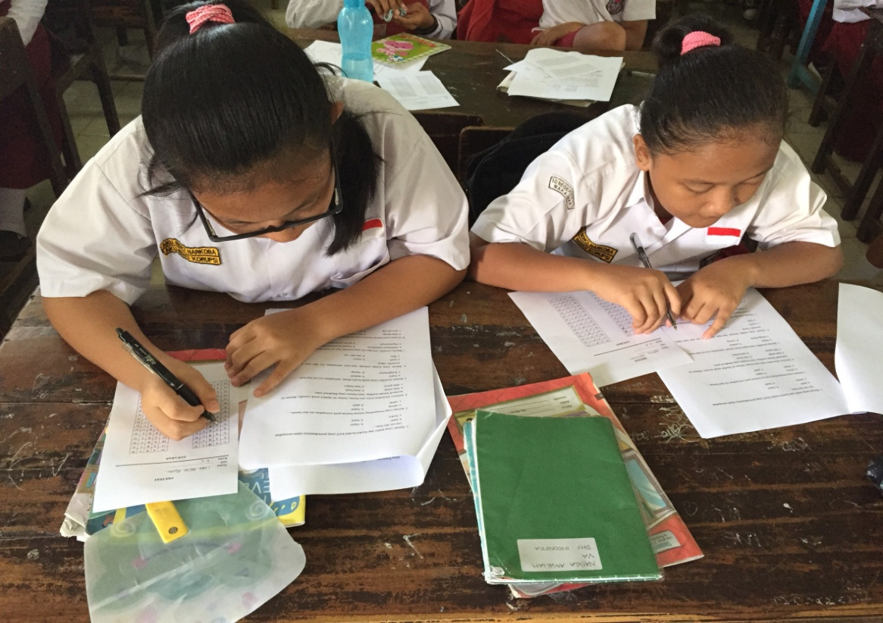

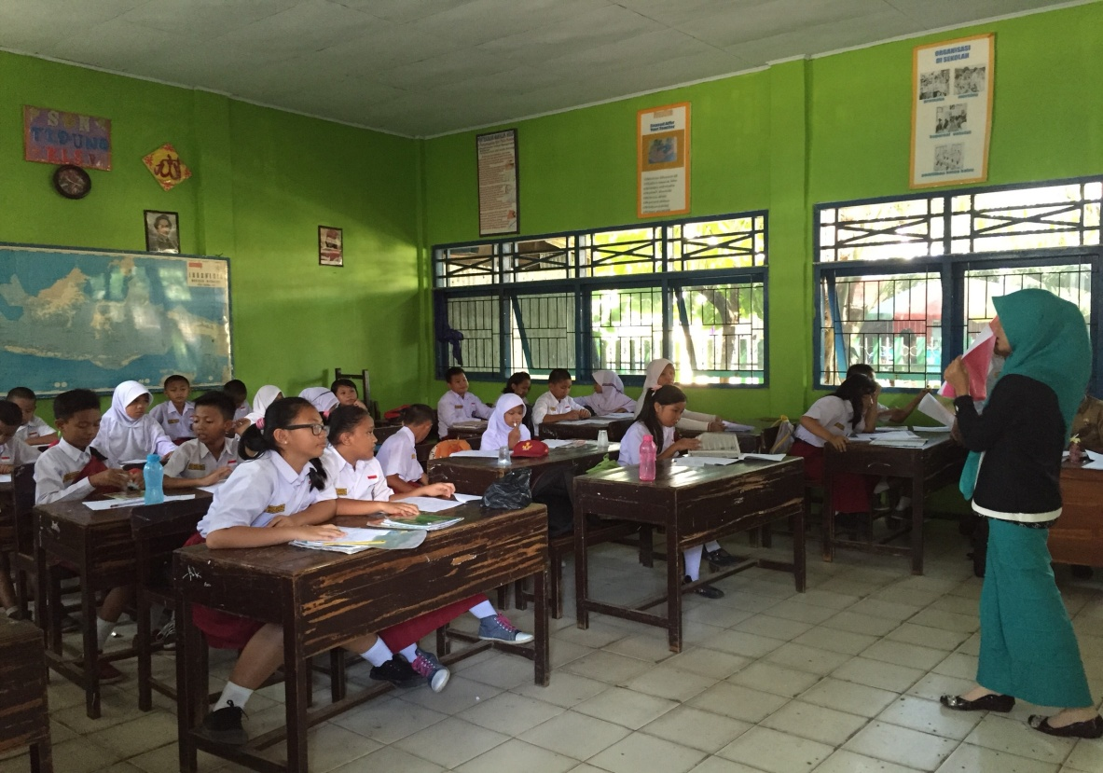**Mengawasi Proses Pretest**

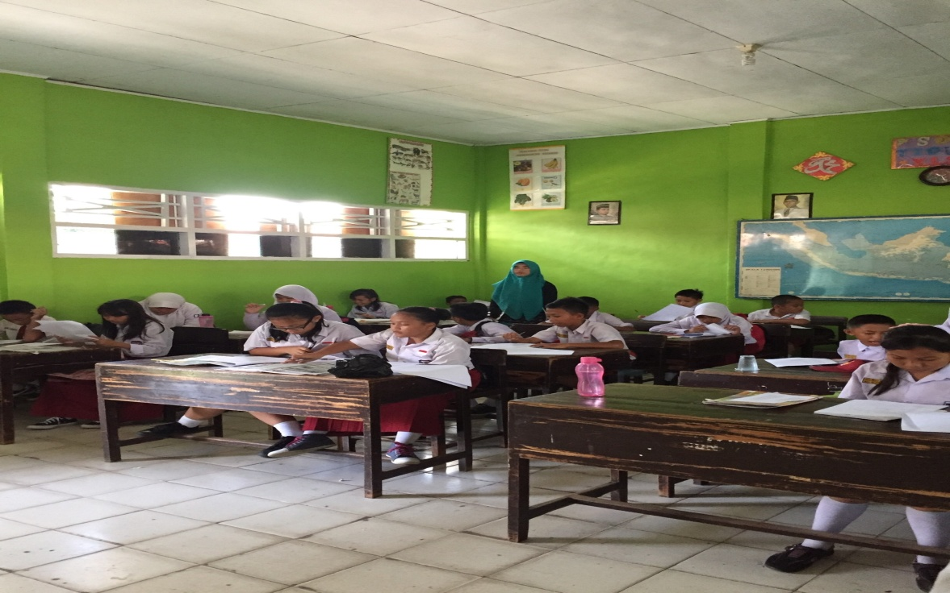

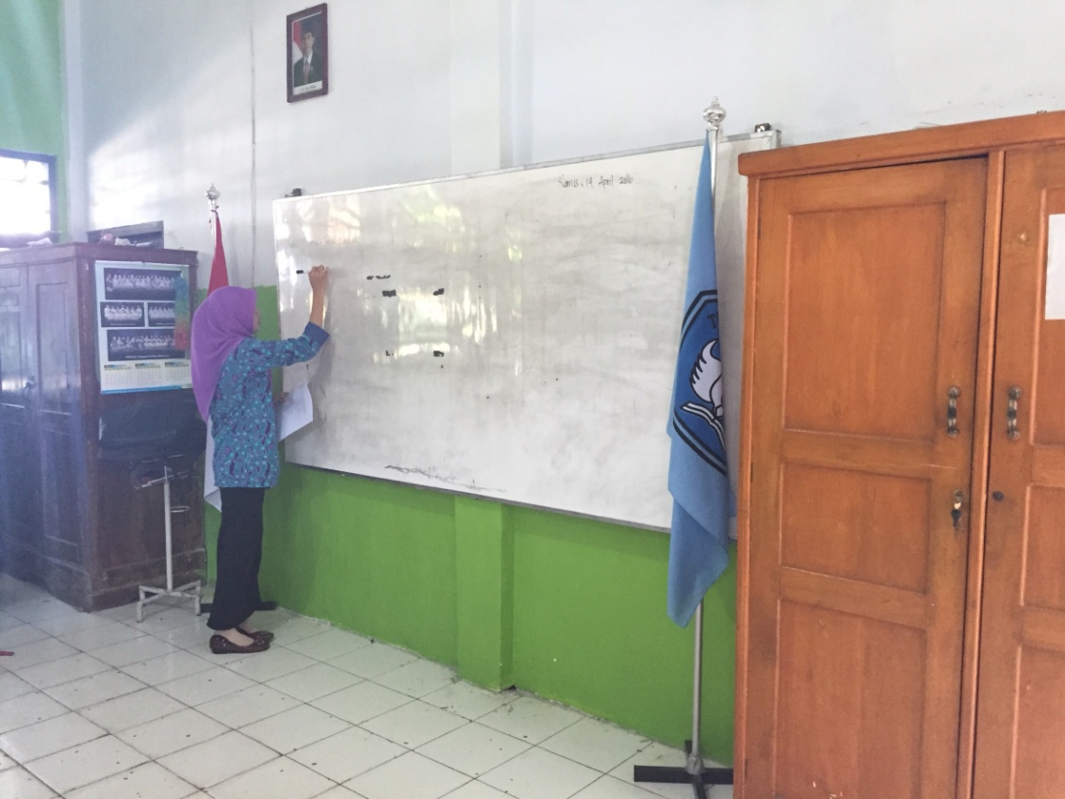

**Proses Pembelajaran Pertemuan I**

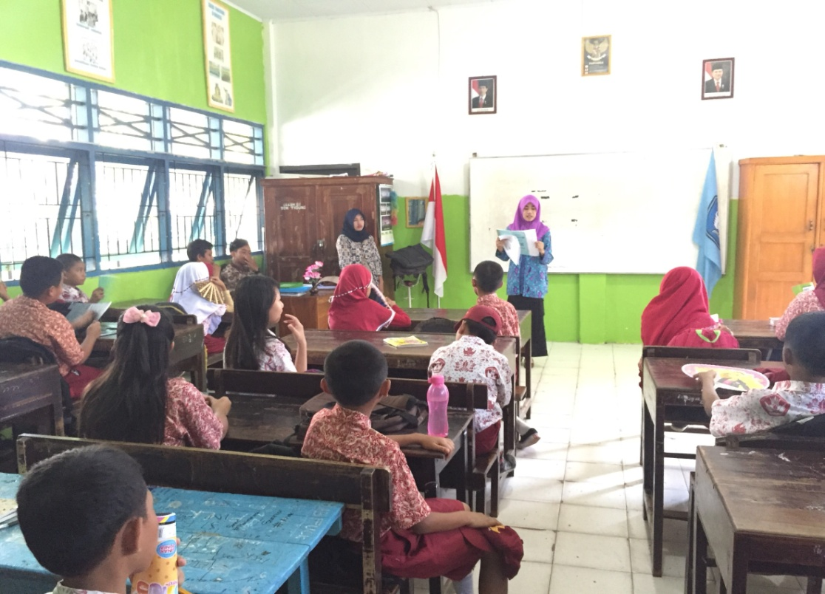

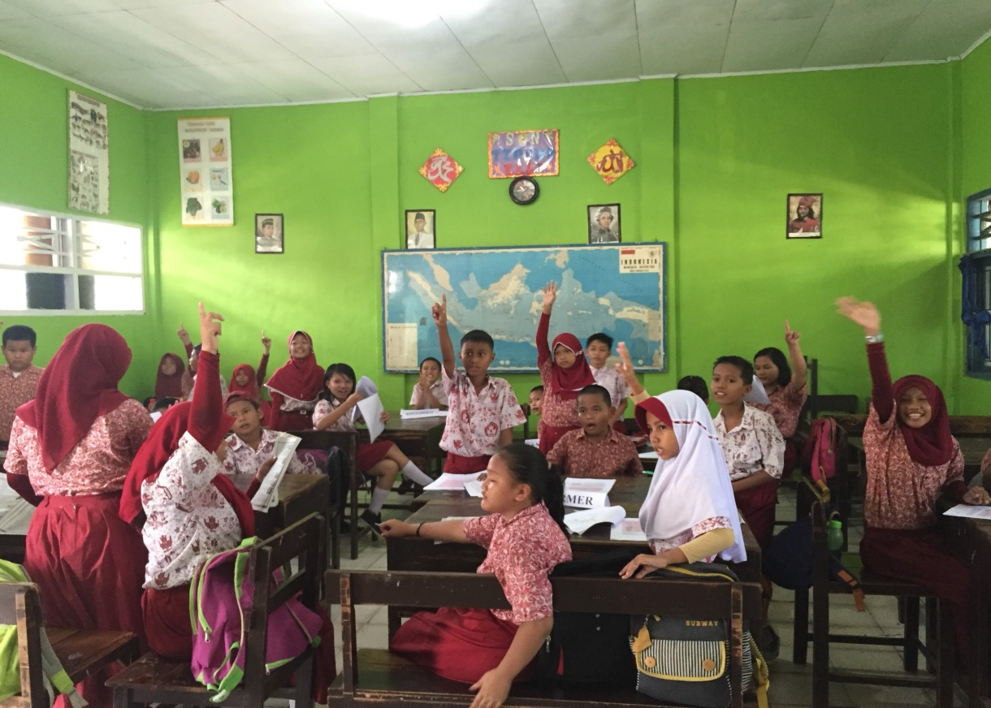

**Suasana Pembelajaran Kooperatif Tipe Investigasi Kelompok (GI)**

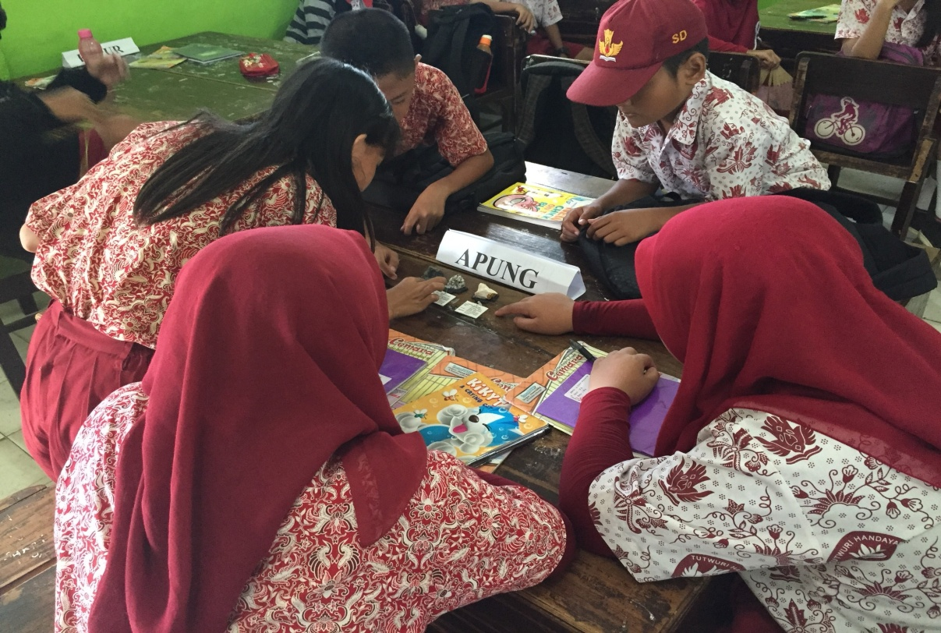

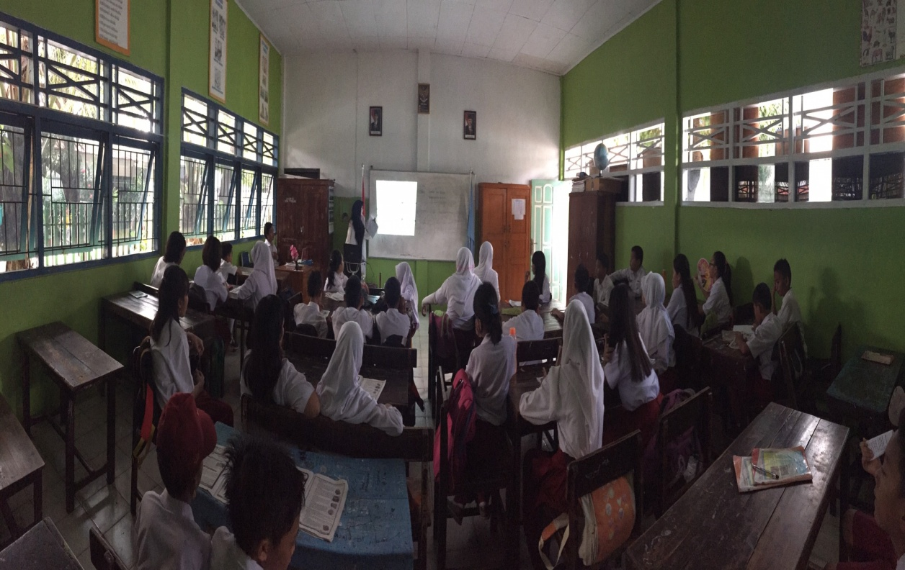

**Proses Pembelajaran Pertemuan II**

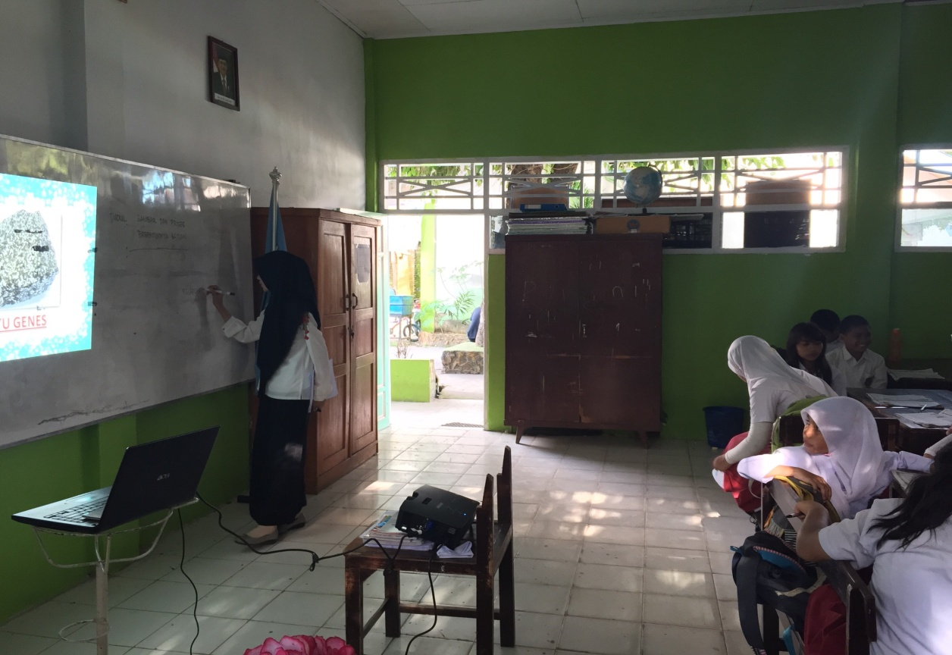

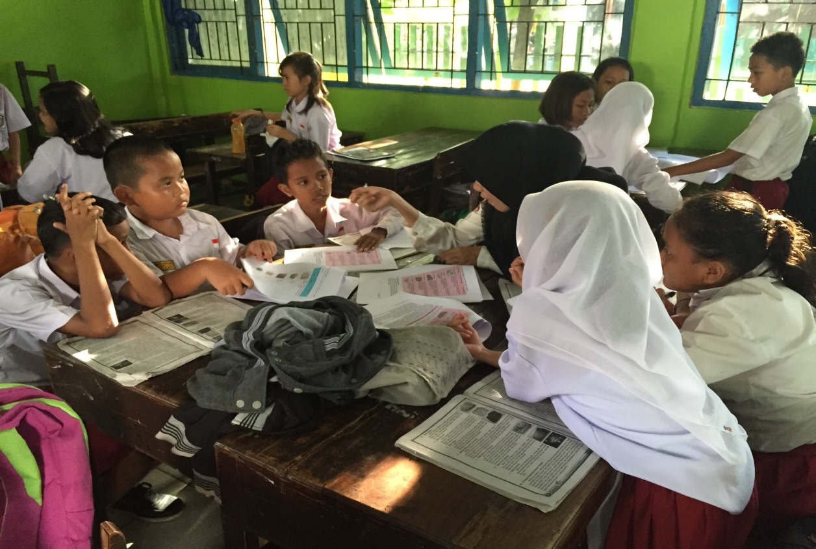

**Proses Pembelajaran Kooperatif tipe Investigasi Pertemuan II**

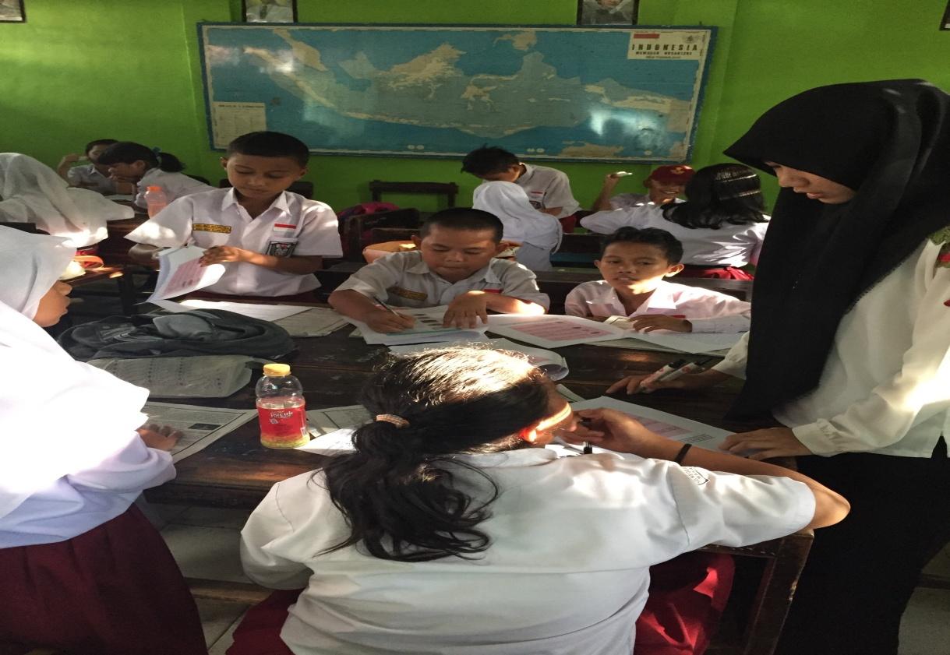

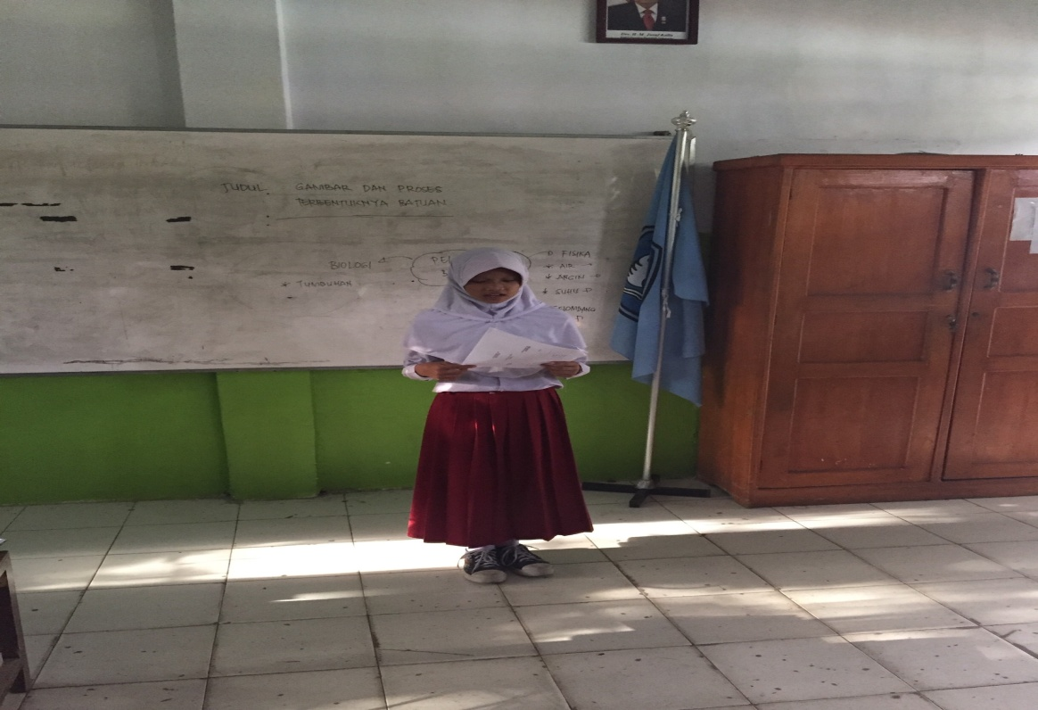

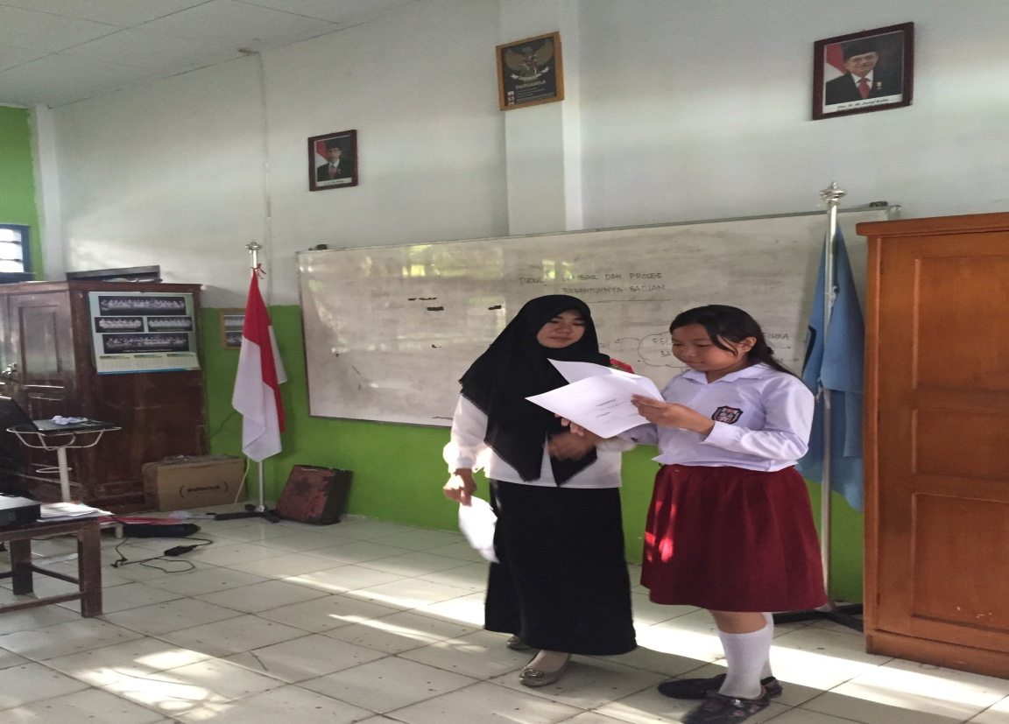

**Siswa Mempresentasikan Hasil Diskusi Kelompoknya**

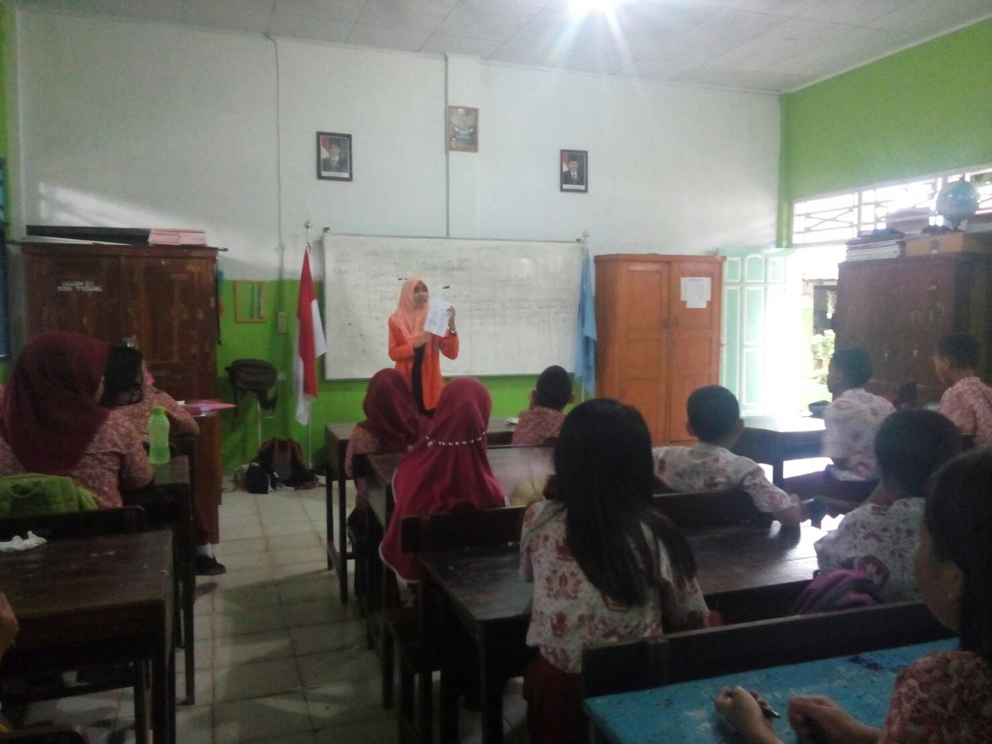

**Suasana Saat *Posttest* Setelah *Treatment*/ Perlakuan**

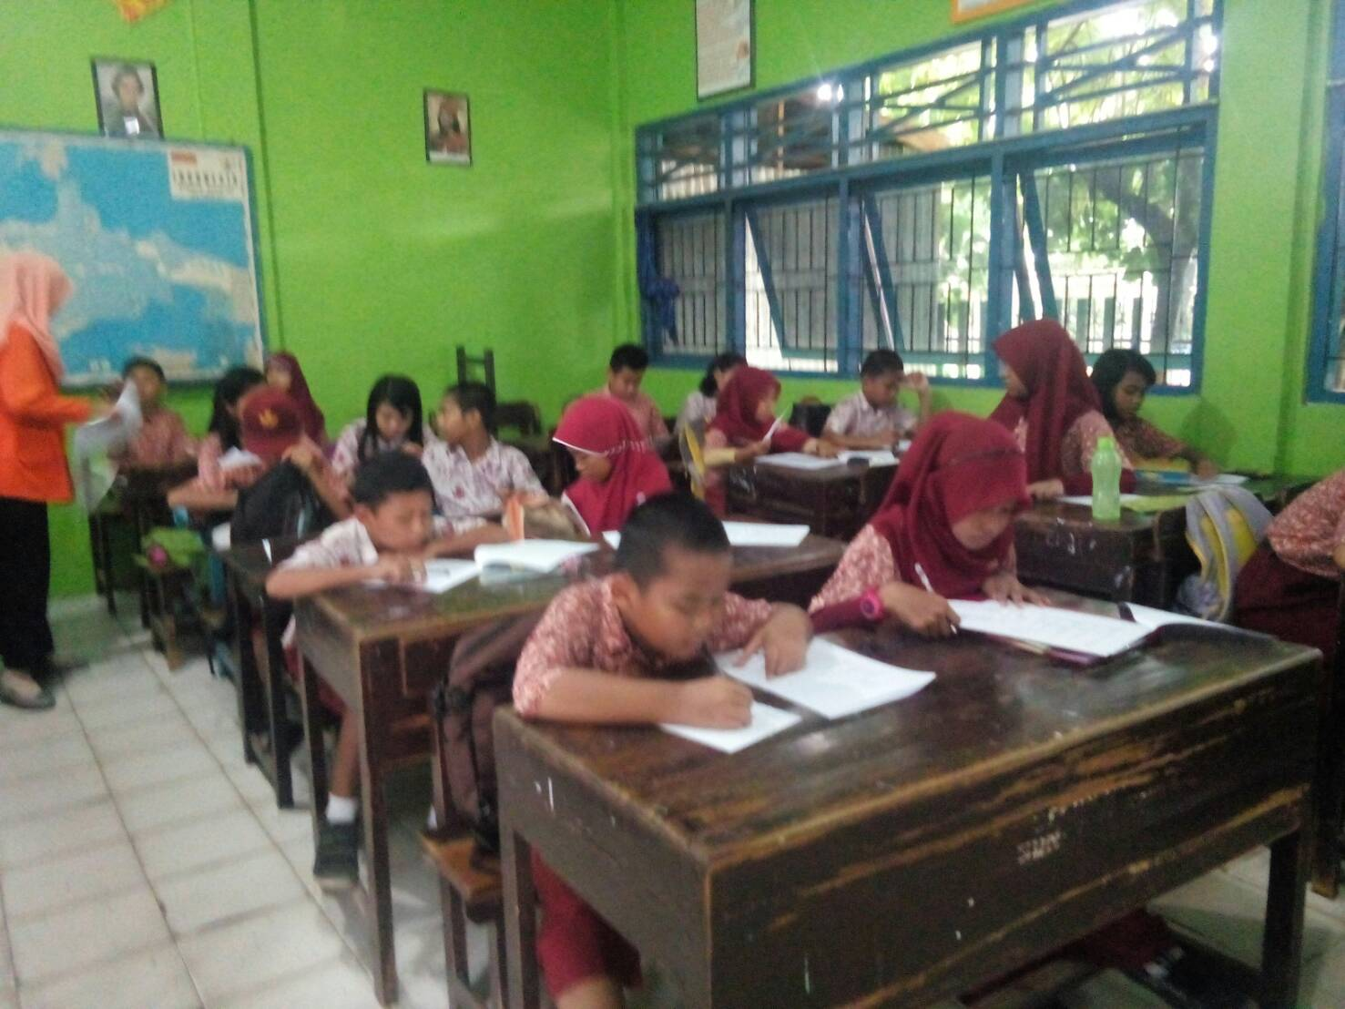

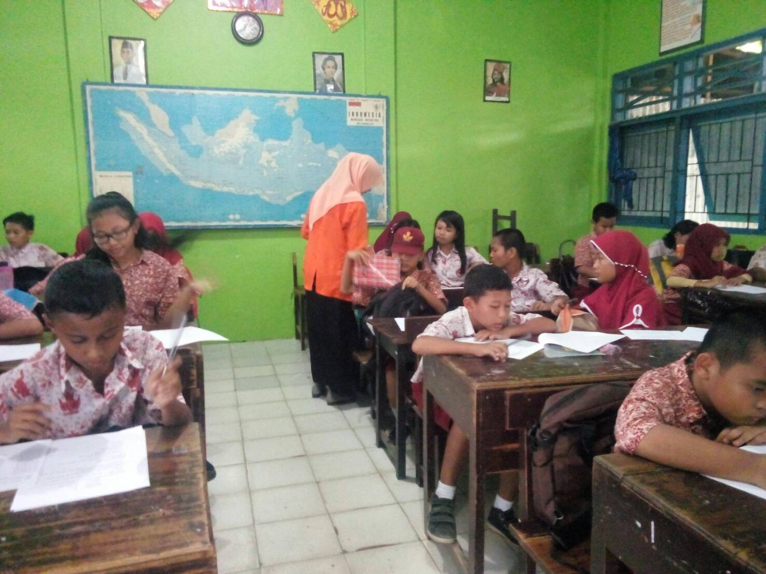

**Suasana Saat *Posttest* Setelah *Treatment*/ Perlakuan**

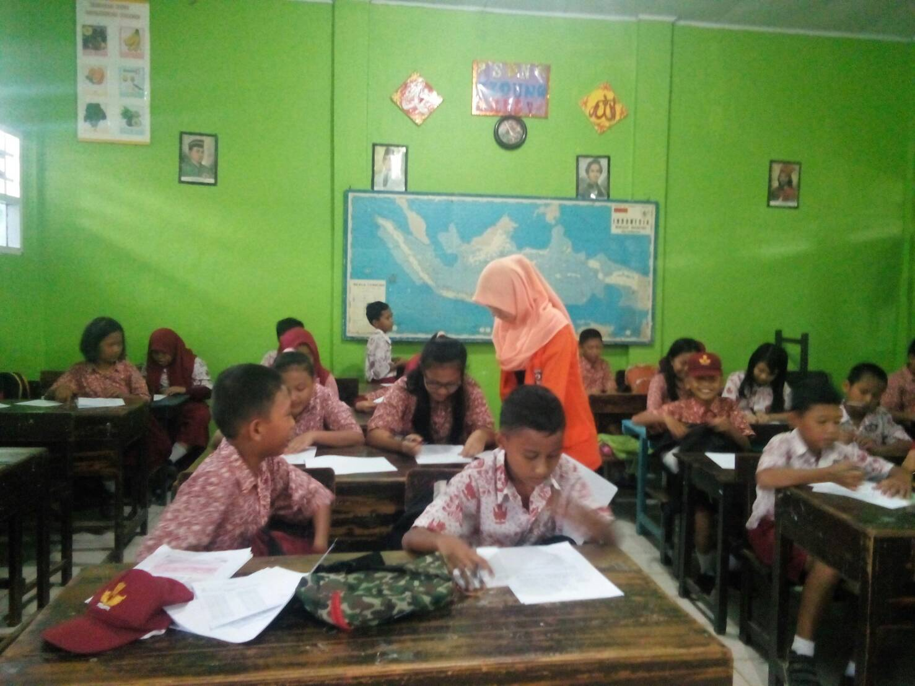

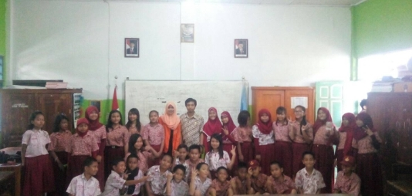

**Foto Bersama Siswa Kelas V dan Guru Wali Kelas**

